## **SHARING SERVICE**

## **By Kostadin Prosenikov**

Това е система за добавяне на снимки, картинки и линкове и за споделяне на тях.

Има възможности за добавяне и изтриване на линкове, създане на потребители, влизане с потребители, както и администраторски и модераторски роли.

Всеки потребител може да създава само собствени линкове, да коментира по тях и да пише по други линкове. Той НЯМА право да трие други линкове или снимки, освен ако той не ги е създал.

**User Role:**

**Username: sed, password: sed**

**Admin Role:**

**Username: admin, password: admin**

Потребителско разглеждане: (няма права и не може да трие потребителя)

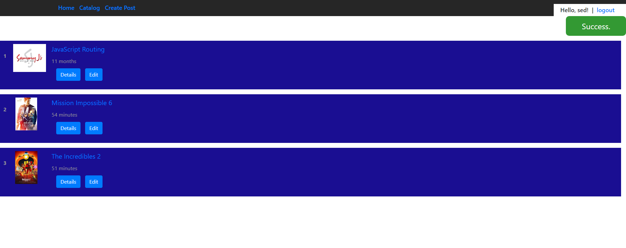

Разглеждане на определен линк (потребителя може да трие само собствените си коментари):

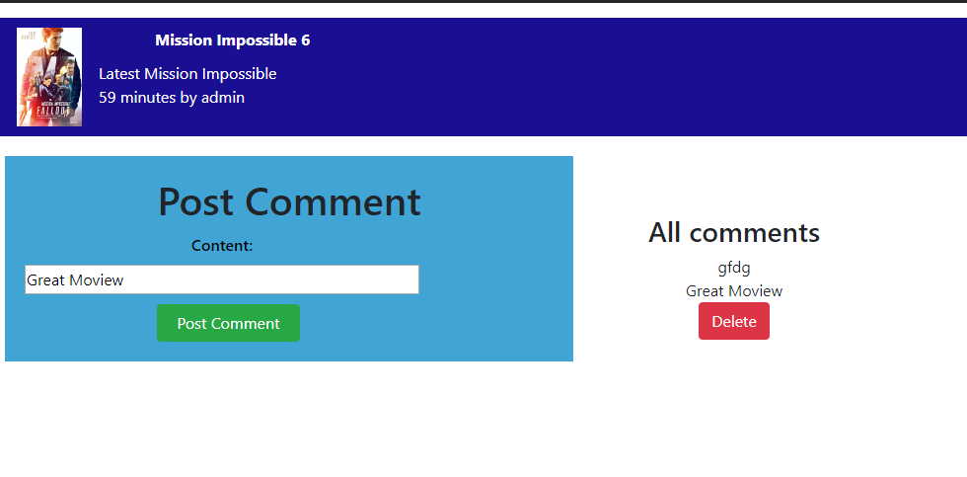

РОЛИ: Администратор И Модератор (**username: admin, pass: admin**)

Те имат всички права както на потребителите, както и могат да трият други линкове, всички коментари и имат пълни права над сайта.

Tова е администраторското view:

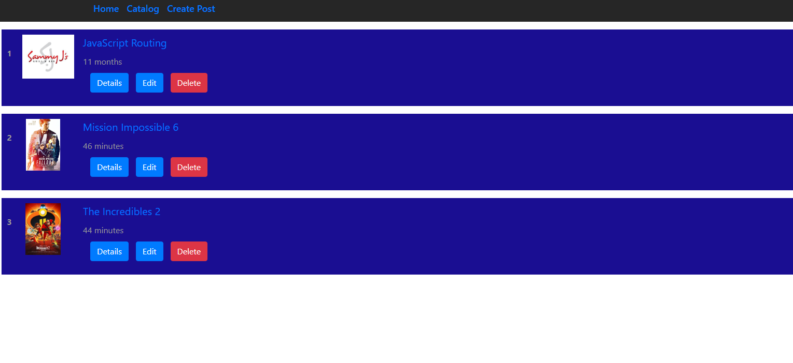

Когато изберем Details виждаме всичко за определеният линк и като администратори можем да трием всичко.

